GLD1—TZH型实验平台数量：8组

GLD1—TZH 型实验平台每组设备组成：
1.、组合大桌一张：1.2米×1.5米;
2、.组合小桌一张：0.6米×1.1米;
3.、含有4个显示器升降设备及1个显示器支架（注意显示器支架靠桌子端头，不在小桌中建位置。），

附：GLD1—TZH型实验平台设计尺寸

1、实验台俯视图
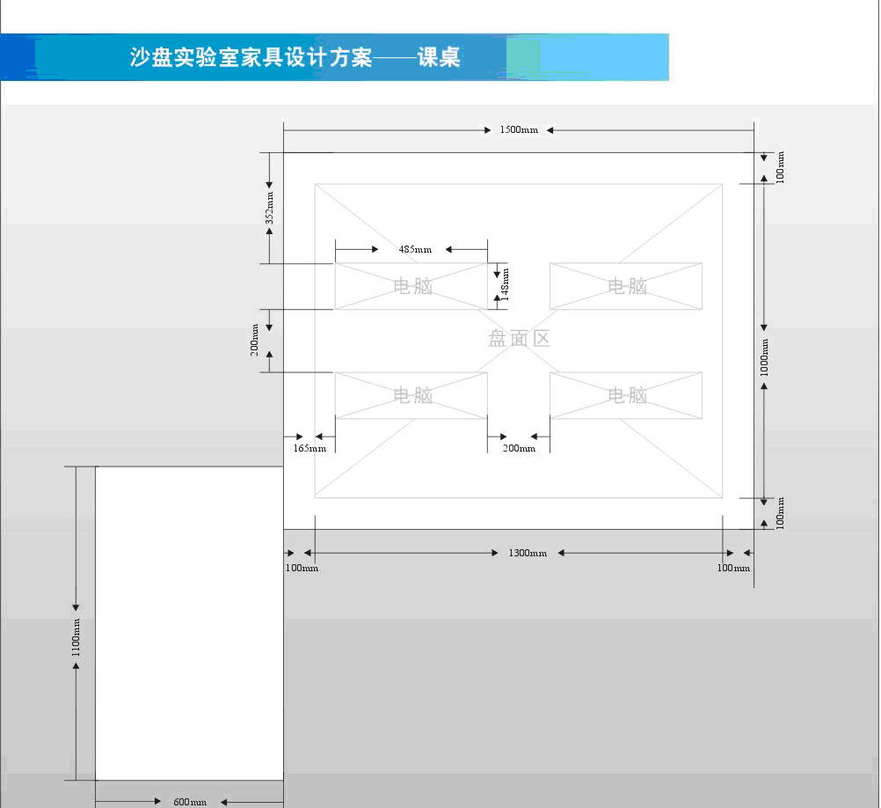
2、后视图
